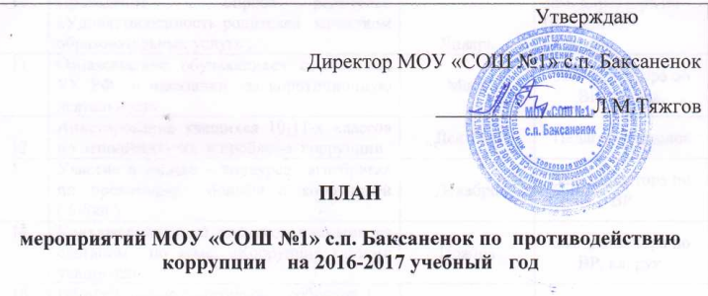
№  п\ п | Наименование мероприятия | Сроки | Ответственные
1 | Обновить пакет документов по действующему законодательству для проведения работы по предупреждению коррупционных правонарушений. | Август | Директор
2 | Назначить ответственных лиц за осуществление мероприятий по профилактике коррупции в школе | Август | Директор
3 | Ведение на официальном сайте школы страничку «Противодействие коррупции» | В течение года | Инженер
4 | Ознакомить педагогический коллектив и родителей с инструктивно-методическим письмом Минобрнауки и по делам молодежи КБР. | Сентябрь | Директор
5 | Усилить контроль за недопущением фактов неправомерного взимания денежных средств с родителей (законных представителей). | Постоянно  в течение года | Директор
6 | Принять и утвердить в педколлективе школы Кодекс профессиональной этики учителя, положение о конфликте интересов в образовательном учреждении и антикоррупционную политику. | Сентябрь | Директор
7 | Установить в фойе первого этажа опечатанный ящик для анонимных сообщений. | Сентябрь | Завхоз
8 | В целях формирования у обучающихся антикоррупционного мировоззрения включить в учебные программы различных предметов (истории, права, обществознания, ОБЖ, литературы, географии) модули антикоррупционной направленности. | Сентябрь | Зам. директора по УВР
9 | Проведение мероприятий, посвященных Международному дню борьбы с коррупцией(по отдельному плану) | Декабрь | Зам. директора по ВР
10 | Проведение опроса родителей «Удовлетворенность родителей качеством образовательных услуг» . | Январь | Зам. директора по ВР, педагог-психолог
11 | Ознакомление обучающихся со статьями УК РФ о наказании за коррупционную деятельность. | Март | Зам. директора по ВР, кл. рук.
12 | Анкетирование учащихся 10-11-х классов по отношению их к проблеме коррупции. | Декабрь | Педагог-психолог
13 | Участие в смотре - конкурсе агитбригад по пропаганде борьбы с коррупцией ( 5-8кл.) | Декабрь | Зам. директора по ВР
14 | Конкурс сочинений, рисунков, плакатов со слоганом по теме: «Коррупция глазами учащихся». | Ноябрь | Зам. директора по ВР, кл. рук.
15 | Общешкольное родительское собрание с приглашением работников правоохрани -тельных органов на тему: « Защита законных интересов несовершеннолетних от угроз, связанных с коррупцией» | Ноябрь | Зам. директора по ВР
16 | Контроль: «О реализации антикоррупционной политики в ОУ | Февраль | Директор
17 | Участие в конкурсе среди учителей на лучшую методику проведения занятий, урока, воспитательного мероприятия антикоррупционной направленности. | с 1 по 9 декабря | Зам. директора по ВР, кл. рук.  Учителя истории и обществознания
18 | Участие в конкурсе сочинений, эссе среди обучающихся 7-11 классов на тему : «Как бороться со взятками» 9-11 классы, «Легко ли всегда быть честным?» 7-8 классы. | Апрель | Зам. директора по ВР, кл. рук.
19 | Участие в Круглом столе с участием руководителей ОУ и родительской общественности «Коррупция и антикоррупционная политика образовательных учреждений» | Апрель | Зам. директора по ВР
20 | Совершенствование контроля за организацией и проведением Единого государственного экзамена:  - организация информирования участников ЕГЭ и ОГЭ и их родителей (законных представителей);  - определение ответственности должностных лиц, привлекаемых к подготовке и проведению ЕГЭ и ОГЭ за неисполнение, ненадлежащее выполнение обязанностей и злоупотребление служебным положением;  - обеспечение ознакомления участников ЕГЭ и ОГЭ с полученными ими результатами  - участие работников образовательных учреждений в составе ГЭК, предметных комиссий, конфликтных комиссий | Май-июнь | Директор
21 | Проведение разъяснительной работы с работниками школы: - о недопустимости принятия подарков, стоимость которых превышает 3000 руб. (в соотв. с.п.3 ст. 575 ГК РФ);  - по положениям законодательства РФ о противодействии коррупции, в том числе об установлении наказания за коммерческий подкуп, получение и дачу взятки, посредничество во взяточничест- ве, о противодействии коррупции. | В течение года | Администрация
22 | Организация встреч родительской общественности с представителями правоохранительных органов. | В течение года | Администрация
23 | Участие в научно-практической конференции на тему « Мое отношение к коррупции . Будущее моей страны в моих руках.» | Ноябрь | Руководитель НОУ

